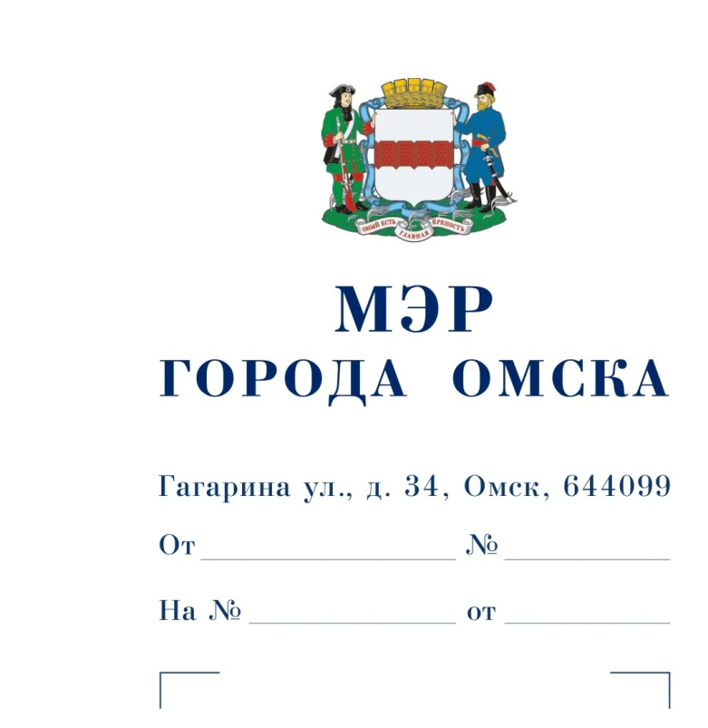

Председателю
Омского городского Совета

Корбуту В.В.

Уважаемый Владимир Валентинович!

Предлагаю внести на рассмотрение Омского городского Совета проект Решения Омского городского Совета «О внесении изменений в Программу приватизации муниципального недвижимого имущества города Омска на 2021 год и плановый период 2022 и 2023 годов, утвержденную Решением Омского городского Совета от 15.07.2020 № 241».
Докладчик – Махиня Дмитрий Александрович, директор департамента имущественных отношений Администрации города Омска.

Приложение: 1. Проект Решения Омского городского Совета «О внесении изменений в Программу приватизации муниципального недвижимого имущества города Омска на 2021 год и плановый период 2022 и 2023 годов, утвержденную Решением Омского городского Совета от 15.07.2020 № 241» на 9 л. в 1 экз.
- Пояснительная записка к проекту Решения Омского городского Совета «О внесении изменений в Программу приватизации муниципального недвижимого имущества города Омска на 2021 год и плановый период 2022 и 2023 годов, утвержденную Решением Омского городского Совета от 15.07.2020 № 241»
на 1 л. в 1 экз.
- Список лиц, являющихся разработчиками проекта Решения Омского городского Совета «О внесении изменений в Программу приватизации муниципального недвижимого имущества города Омска на 2021 год и плановый период 2022 и 2023 годов, утвержденную Решением Омского городского Совета от 15.07.2020 № 241», на 1 л. в 1 экз.

Исполняющий обязанности
Мэра города Омска Е.В. Фомин
Проект

ОМСКИЙ ГОРОДСКОЙ СОВЕТ

РЕШЕНИЕ

от _________________ № ___________
О внесении изменений в Программу приватизации муниципального недвижимого имущества города Омска на 2021 год и плановый период 2022 и 2023 годов, утвержденную Решением Омского городского Совета от 15.07.2020 № 241

Статья 1.

Внести в Программу приватизации муниципального недвижимого имущества на 2021 год и плановый период 2022 и 2023 годов, утвержденную Решением Омского городского Совета от 15.07.2020 № 241, следующие изменения:
1) приложение № 1 «Перечень муниципального недвижимого имущества города Омска, которое планируется приватизировать в 2021 году» изложить в новой редакции согласно приложению № 1 к настоящему Решению;
2) приложение № 2 «Перечень объектов, планируемых к включению в Программы приватизации муниципального недвижимого имущества города Омска 2022 и 2023 годов» изложить в новой редакции согласно приложению № 2 к настоящему Решению.

Статья 2.

1. Настоящее Решение подлежит официальному опубликованию.
2. Контроль за исполнением настоящего Решения возложить на комитет Омского городского Совета по муниципальной собственности.

Исполняющий обязанности

Мэра города Омска Е.В. Фомин

Приложение № 1
к Решению Омского городского Совета
от___________________№__________
«Приложение № 1
к Программе приватизации муниципального
недвижимого имущества города Омска на
2021 год и плановый период
2022 и 2023 годов

ПЕРЕЧЕНЬ
муниципального недвижимого имущества города Омска,
которое планируется приватизировать в 2021 году

 | № п/п | Наименование | Местонахождение | Кадастровый номер | Назначение | Площадь, кв. м
 | 1 | 2 | 3 | 4 | 5 | 6
 | 1 | Нежилое строение | г. Омск, ул. Инженерная,  д. 125, корп. 1 | 55:36:140106:638 | Нежилое здание | 176,8
 | 2 | Нежилое помещение 1П | г. Омск, мкр. «Крутая Горка», ул. В.А. Силина, д. 9 | 55:36:020105:1929 | Нежилое помещение | 246,5
 | 3 | Нежилое помещение 41П | г. Омск, б. Архитекторов, д. 3, корп. 5 | 55:36:110102:4967 | Нежилое помещение | 19,0
 | 4 | Нежилое помещение 5П | г. Омск, пер. Камерный, д. 42 | 55:36:120305:19692 | Нежилое помещение | 86,6
 | 5 | Нежилое помещение 3П | г. Омск,  просп. Космический, д. 1 | 55:36:120302:3058 | Нежилое помещение | 79,5
 | 6 | Нежилое помещение 4П | г. Омск,  просп. Космический, д. 1 | 55:36:120302:3059 | Нежилое помещение | 34,0
 | 1 | 2 | 3 | 4 | 5 | 6
 | 7 | Нежилое помещение 5П | г. Омск,  просп. Космический, д. 18 | 55:36:000000:27362 | Нежилое помещение | 73,2
 | 8 | Нежилое помещение 1П | г. Омск, ул. 3-я Кордная, д. 26 | 55:36:120305:6852 | Нежилое помещение | 221,0
 | 9 | Нежилое помещение 1П | г. Омск, ул. 5-я Рабочая, д. 70А | 55:36:120307:6132 | Нежилое помещение | 153,6
 | 10 | Нежилое помещение 11П | г. Омск, ул. 10 лет Октября,  д. 174 | 55:36:120103:7929 | Нежилое помещение | 17,4
 | 11 | Нежилое помещение 4П | г. Омск, ул. 27-я Северная,  д. 92 | 55:36:130101:4797 | Нежилое помещение | 11,4
 | 12 | Нежилое помещение 5П | г. Омск,  ул. Б. Хмельницкого, д. 214 | 55:36:090205:10413 | Нежилое помещение | 111,5
 | 13 | Нежилое помещение 21П | г. Омск,  ул. Б. Хмельницкого, д. 214 | 55:36:090109:1807 | Нежилое помещение | 126
 | 14 | Нежилое помещение 22П | г. Омск,  ул. Б. Хмельницкого, д. 214 | 55:36:090109:1808 | Нежилое помещение | 125,5
 | 15 | Нежилое помещение 29П | г. Омск,  ул. Б. Хмельницкого, д. 214 | 55:36:090109:6515 | Нежилое помещение | 16,8
 | 16 | Нежилое помещение 30П | г. Омск,  ул. Б. Хмельницкого, д. 214 | 55:36:090109:6516 | Нежилое помещение | 10,8
 | 17 | Нежилое помещение 31П | г. Омск,  ул. Б. Хмельницкого, д. 214 | 55:36:090109:6517 | Нежилое помещение | 164,6
 | 18 | Нежилое помещение 32П | г. Омск,  ул. Б. Хмельницкого, д. 214 | 55:36:090109:6518 | Нежилое помещение | 323,6
 | 1 | 2 | 3 | 4 | 5 | 6
 | 19 | Нежилое помещение 33П | г. Омск,  ул. Б. Хмельницкого, д. 214 | 55:36:090109:6519 | Нежилое помещение | 11,2
 | 20 | Нежилое помещение 34П | г. Омск,  ул. Б. Хмельницкого, д. 214 | 55:36:090109:6525 | Нежилое помещение | 167,9
 | 21 | Нежилое помещение 35П | г. Омск,  ул. Б. Хмельницкого, д. 214 | 55:36:090109:6521 | Нежилое помещение | 12,9
 | 22 | Нежилое помещение 36П | г. Омск,  ул. Б. Хмельницкого, д. 214 | 55:36:090109:6522 | Нежилое помещение | 162,3
 | 23 | Нежилое помещение 37П | г. Омск,  ул. Б. Хмельницкого, д. 214 | 55:36:090109:6523 | Нежилое помещение | 208
 | 24 | Нежилое помещение 38П | г. Омск,  ул. Б. Хмельницкого, д. 214 | 55:36:090109:6524 | Нежилое помещение | 148,5
 | 25 | Помещение 39П | г. Омск, ул. Б. Хмельницкого, д. 214 | 55:36:090109:6520 | Нежилое помещение | 82,2
 | 26 | Нежилое помещение 3П | г. Омск, ул. Б. Цемента, д. 6Б | 55:36:120307:9094 | Нежилое помещение | 48,2
 | 27 | Нежилое помещение 1П | г. Омск, ул. Звездная, д. 2А | 55:36:100903:4436 | Нежилое помещение | 83,5
 | 28 | Нежилое помещение 8П | г. Омск, ул. Кемеровская,  д. 134 | 55:36:090301:12218 | Нежилое помещение | 21,4
 | 29 | Нежилое помещение 8П | г. Омск, ул. Лукашевича, д. 8А | 55:36:100906:2078 | Нежилое помещение | 12,9
 | 1 | 2 | 3 | 4 | 5 | 6
 | 30 | Нежилое помещение 1П | г. Омск, ул. Нахимова, д. 61 | 55:36:040112:2982 | Нежилое помещение | 129,5
 | 31 | Нежилое помещение 9П | г. Омск, ул. Худенко, д. 3 | 55:36:120304:2770 | Нежилое помещение | 48,0
 | 32 | Склад | г. Омск, ул. 6-я Линия, д. 167В | 55:36:090205:3711 | Нежилое здание | 183,3
 | 33 | Контора Филиала № 5 МУП «ЖХ САО» | г. Омск, ул. Белозерова, д. 18 | 55:36:070101:3386 | Нежилое здание | 716,4
 | 34 | Физиолечебница | г. Омск, ул. Инженерная,  д. 129 | 55:36:140106:629 | Нежилое здание | 312,1
 | 35 | Баня | г. Омск, ул. Перова, д. 9 | 55:36:190432:182 | Нежилое здание | 358,4
 | 36 | Административное здание, объект культурного наследия, включенный в единый государственный реестр объектов культурного наследия (памятников истории и культуры) народов Российской Федерации, регионального значения «Казарма Омского военного округа», 1822 – 1823 г.г. | г. Омск, ул. Партизанская,  д. 5 | 55:36:040115:2248 | Нежилое здание | 1860,0
 | 1 | 2 | 3 | 4 | 5 | 6
 | 37 | Нежилое помещение 1П,  объект культурного наследия, включенный  в единый государственный реестр объектов культурного наследия (памятников истории  и культуры) народов Российской Федерации, регионального значения «Дом жилой С.М. Иванова», рубеж XIX – XX в.в. | г. Омск, ул. Булатова, д. 39 | 55:36:040102:3412 | Нежилое помещение | 31,7
 | 38 | Нежилое помещение 2П,  объект культурного наследия, включенный  в единый государственный реестр объектов культурного наследия (памятников истории  и культуры) народов Российской Федерации, регионального значения «Дом жилой С.М. Иванова», рубеж XIX – XX в.в. | г. Омск, ул. Булатова, д. 39 | 55:36:040102:3413 | Нежилое помещение | 51,3
 | 1 | 2 | 3 | 4 | 5 | 6
 | 39 | Нежилое помещение 5П,  объект культурного наследия, включенный  в единый государственный реестр объектов культурного наследия (памятников истории  и культуры) народов Российской Федерации, регионального значения «Дом жилой С.М. Иванова», рубеж  XIX – XX в.в. | г. Омск, ул. Булатова, д. 39 | 55:36:040102:6627 | Нежилое помещение | 43,4
 | 40 | Нежилое помещение 6П,  объект культурного наследия, включенный  в единый государственный реестр объектов культурного наследия (памятников истории  и культуры) народов Российской Федерации, регионального значения «Дом жилой С.М. Иванова», рубеж  XIX – XX в.в. | г. Омск, ул. Булатова, д. 39 | 55:36:040102:3414 | Нежилое помещение | 23,5
 | 1 | 2 | 3 | 4 | 5 | 6
 | 41 | Нежилое помещение 1П, объект культурного наследия, включенный  в единый государственный реестр объектов культурного наследия (памятников истории  и культуры) народов Российской Федерации, регионального значения «Дом жилой И.А. Каргенюк», 1900-е г.г. | г. Омск, ул. Красный Путь,  д. 14 | 55:36:000000:110956 | Нежилое помещение | 139,8 | ».

Приложение № 2
к Решению Омского городского Совета
от___________________№__________

«Приложение № 2
к Программе приватизации муниципального
недвижимого имущества города Омска на
2021 год и плановый период
2022 и 2023 годов

ПЕРЕЧЕНЬ
объектов, планируемых к включению в Программы приватизации
муниципального недвижимого имущества города Омска 2022 и 2023 годов

 | № п/п | Наименование | Местонахождение | Кадастровый номер | Назначение | Площадь,  кв. м
 | 1 | Нежилое помещение 3П | г. Омск, ул. Лисицкого,  д. 9Б | 55:36:100903:7556 | Нежилое помещение | 51,3
 | 2 | Нежилое здание | г. Омск, ул. Заслонова, д. 2 | 55:36:170104:3988 | Нежилое здание | 47,1
 | 3 | Нежилое помещение 2П | г. Омск, мкр. «Крутая Горка», ул. Российская,  д. 13А | 55:36:020103:684 | Нежилое помещение | 3445,9 | ».

ПОЯСНИТЕЛЬНАЯ ЗАПИСКА
к проекту Решения Омского городского Совета
«О внесении изменений в Программу приватизации муниципального недвижимого имущества города Омска на 2021 год и плановый период 2022 и 2023 годов, утвержденную Решением Омского городского Совета от 15.07.2020 № 241»

Проект Решения Омского городского Совета «О внесении изменений
в Программу приватизации муниципального недвижимого имущества города Омска на 2021 год и плановый период 2022 и 2023 годов, утвержденную Решением Омского городского Совета от 15.07.2020 № 241» (далее – проект Решения), подготовлен в целях корректировки Программы приватизации муниципального недвижимого имущества города Омска на 2021 год и плановый период 2022 и 2023 годов, обеспечения поступлений неналоговых доходов в бюджет города Омска от приватизации муниципального имущества, а также сокращения расходов бюджета города Омска на содержание нерентабельного имущества.
Проектом Решения предлагается:
1) перечень муниципального недвижимого имущества города Омска, которое планируется приватизировать в 2021 году, и перечень объектов, планируемых к включению в Программы приватизации муниципального недвижимого имущества города Омска 2022 и 2023 годов, изложить в новой редакции в соответствии с требованиями Правил разработки прогнозных планов (программ) приватизации государственного и муниципального имущества, утвержденных постановлением Правительства Российской Федерации от 26.12.2005 № 806, в частности:
- дополнить указанные перечни информацией о наименовании, местонахождении, кадастровых номерах, назначении имущества и информацией об отнесении объектов к объектам культурного наследия;
- помещения, расположенные по ул. Б. Хмельницкого, д. 214, просп. Космический, д. 1, ул. Булатова, д. 39, внести в перечень муниципального недвижимого имущества города Омска, которое планируется приватизировать в 2021 году, отдельными строками.
2) включить в перечень муниципального недвижимого имущества города Омска, которое планируется приватизировать в 2021 году, дополнительно 2 объекта недвижимости:
- г. Омск, ул. Инженерная, д. 125, корп. 1 – нежилое одноэтажное здание;
- г. Омск, ул. Партизанская, д. 5 – нежилое двухэтажное здание.
Принятие Решения Омского городского Совета «О внесении изменений в Программу приватизации муниципального недвижимого имущества города Омска на 2021 год и плановый период 2022 и 2023 годов, утвержденную Решением Омского городского Совета от 15.07.2020 № 241» не потребует признания утратившими силу, приостановления или принятия правовых актов Омского городского Совета, а также дополнительных расходов из бюджета города Омска.
По результатам проведения антикоррупционной экспертизы проекта Решения коррупциогенные факторы не выявлены.
Необходимость проведения оценки регулирующего воздействия проекта Решения отсутствует.

Список лиц, являющихся разработчиками
проекта Решения Омского городского Совета
«О внесении изменений в Программу приватизации муниципального недвижимого имущества города Омска на 2021 год и плановый период 2022 и 2023 годов, утвержденную Решением Омского городского Совета от 15.07.2020
№ 241»

Махиня  Дмитрий Александрович | Директор департамента имущественных отношений Администрации города Омска, ответственный исполнитель, телефон 20-01-91
Копейкина  Анна Александровна | Заместитель директора департамента имущественных отношений Администрации города Омска, телефон 20-01-91
Салахова  Наталья Леонидовна | Заместитель директора департамента имущественных отношений Администрации города Омска, телефон 20-01-91
Стуколова  Мария Сергеевна | Начальник управления правового обеспечения департамента имущественных отношений Администрации города Омска, телефон 20-16-28
Симбаев  Кайрат Хайдарович | Начальник управления аренды и приватизации недвижимого имущества департамента имущественных отношений Администрации города Омска, телефон 20-04-28
Авраменко  Оксана Александровна | Начальник экспертно-правового отдела управления правового обеспечения департамента имущественных отношений Администрации города Омска, телефон
Нос  Ирина Витальевна | Консультант отдела приватизации недвижимого имущества управления аренды и приватизации недвижимого имущества департамента имущественных отношений Администрации города Омска, телефон 20-01-29
Федосенко  Ирина Олеговна | Главный специалист отдела приватизации недвижимого имущества управления аренды и приватизации недвижимого имущества департамента имущественных отношений Администрации города Омска, телефон 20-01-29

